WITTE ALUFIX Leichtbau- Platten
Neben Präzision und Langzeit- Qualität ist „Leichtbau“ ein wesentlicher Parameter im Vorrichtungsbau und in der Messtechnik.
Die ALUFIX Leichtbau- Platten sind als vollflächige Grundplatte für spezifische Koordinaten- Messmaschinen, als Rahmen für optische Messungen im Durchlichtverfahren oder auch als präzise Aufspannfläche für individuelle Aufgaben geeignet.
Diese hochpräzisen Platten bestehen aus leichtem Aluminium, das leicht zu tragen und zu bewegen ist und gleichzeitig eine dauerhafte Festigkeit bietet.
Die Montageplatten bieten die ideale Plattform für den Bau modularer Vorrichtungssysteme und sind rasterübergreifend koppelbar, um auch große Spannflächen zu generieren.
Die Grundplatten sind in den bekannten Abmessungen der Witte Raster- und Rastergrundplatten verfügbar.
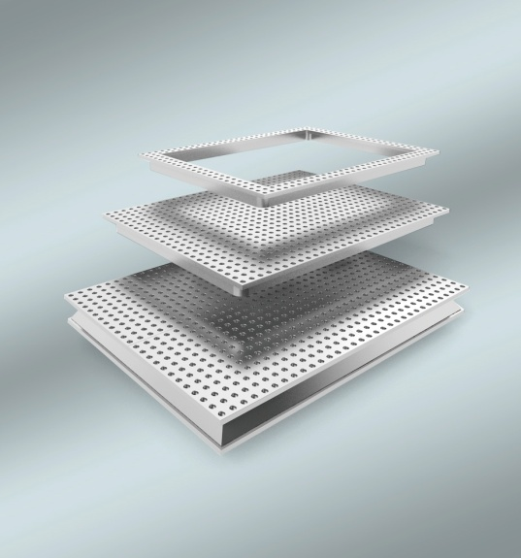
ALUFIX Leichtbau- Rastergrundplatten
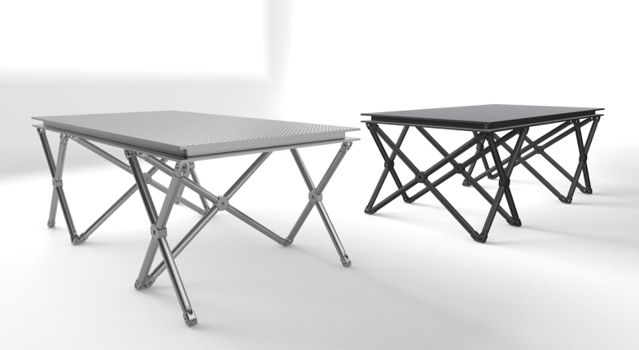
Durch Ergänzung mit Streben auch als Präzisionstisch einsetzbar

